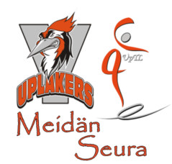

Uplakers koko seuran päätöstilaisuus pidetään Koulutuskeskus Valossa 9.5.2023 klo 18.
Tervetuloa kaikki seuramme taitoluistelijat ja jääkiekkoilijat. Myös vanhemmat ovat tervetulleita.
Luistelijoita ja seuratoimijoita palkitaan perinteiseen tapaan Valon tilaisuudessa.

Tilaisuudessa on kahvitarjoilu.
Tervetuloa.

Uplakers ry

